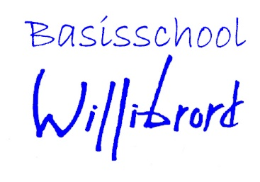

*Met ingang van schooljaar 2023-2024 zijn wij op zoek naar een nieuwe collega*

**Leerkracht L10 groep 8 of zij-instromer (0,60/0,80 Fte)**

De Willibrord is een relatief grote school in Bodegraven en heeft op dit moment 330 leerlingen waarvan 120 kleuters. De Willibrord heeft het motto ”Samen in beweging” met als kernwaarden: verbondenheid, respect en zorgzaamheid. We werken vanuit een gezamenlijke onderwijsvisie en we zijn een bevlogen en professioneel team. Leerlingen en medewerkers leren en werken vanuit het congruentiemodel.  
Iedere dag is het ons streven dat iedereen met plezier naar school komt en dat eenieder, met steun van anderen, het beste uit zichzelf haalt.

Onze visie en missie

Het is onze missie kwalitatief hoogwaardig en waarde(n)vol onderwijs te bieden aan iedereen die dat wil en die zich in de uitgangspunten van onze school kan vinden: alle kinderen, ouders/verzorgers en medewerkers die zich thuis voelen bij de manier waarop wij met elkaar omgaan en onze gemeenschappelijke waarden delen, zijn dus van harte welkom.

De komende jaren wil onze school aan de slag metverdieping m.b.t. Sport en Bewegen, begrijpend lezen, begrijpend rekenen, nieuwe visie op kleuteronderwijs, opleidingsschool plus en het ontwerpen van een bovenschoolse nieuwe leerlijn: APV (Algemene Persoonlijke Vorming).

In het onderwijs staat het kind centraal. Het onderwijs dient afgestemd te zijn op de mogelijkheden en beperkingen van ieder kind. We vinden dat leerlingen in een prettige en uitdagende leeromgeving zich optimaal moeten kunnen ontwikkelen en dat zij gemotiveerde, inspirerende en competente leraren verdienen.

De Willibrord staat midden in de samenleving en werkt intensief samen met ouders/verzorgers en andere partners in onze omgeving. We kijken naar binnen en naar buiten; we kijken terug en vooruit. We willen onze leerlingen zo goed mogelijk voorbereiden om straks als zelfstandige, verantwoordelijke burgers hun plek te vinden in de maatschappij.

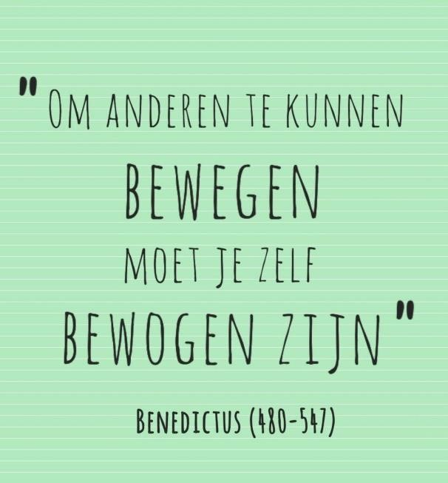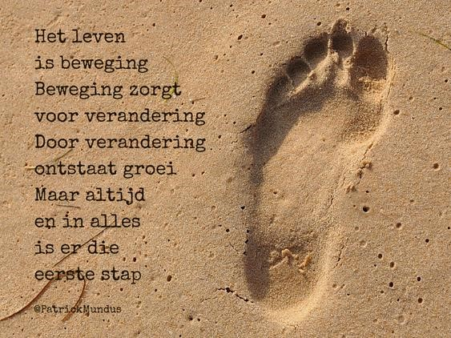

Wat bieden wij?

* Een dynamische uitdagende baan op een leuke school waar iedereen ambitieus is en werkt vanuit zijn hoofd en hart

• Volop ontwikkelingsmogelijkheden  
• We bieden jou een gemotiveerd en inspirerend team met veel expertise op het

gebied van begrijpend rekenen, begrijpend lezen, Sport en Bewegen, sociale

ontwikkeling, deeltijd arrangement hoogbegaafden ”Verrekijker”, zaakvakken,

kleuteronderwijs en waar leren van en met elkaar hoog in het vaandel staat  
• Een school waar de basis goed is, maar waar we ons blijven ontwikkelen op basis van

onze ambities  
• Wij zijn onderdeel van stichting De Groeiling met onze eigen opleidingsacademie en

diverse lerende netwerken. Je kunt binnen onze stichting doorstromen naar een

andere school of functie.

Wie zoeken wij?

* Je geeft met enthousiasme en betrokkenheid leiding aan groep 8
* Je hebt een uitgesproken visie op het onderwijs die aansluit bij die van ons
* Je bent bekend met het lesgeven volgens het EDI-model of je bent bereid je hierin te verdiepen

• Je hebt een oplossingsgerichte kijk op zaken

• Je hebt een planmatige en gestructureerde aanpak

• Je staat open voor feedback en kan zelfreflectie toepassen

* Je bent een teamplayer en je ervaart dat je met elkaar meer kunt dan alleen.

We zien uit naar jouw belangstelling en nodigen je uit om te reageren. Stuur jouw cv en brief met motivatie uiterlijk 11 juni naar ons op. Via onze website <https://werken-bij.degroeiling.nl/> kan je solliciteren.

Voor meer informatie over deze vacature kun je contact opnemen met Margareth Laan (bovenbouwcoördinator) op telefoonnummer 0172 614591 of Wil Nicolaas, directeur Willibrord en Miland, op telefoonnummer 06 307 24 240.  
Meer informatie over onze school vind je op: [www.Willibrord/Miland](http://www.Willibrord/Miland).nl

|  |  |
| --- | --- |
|  | *Willibrord is onderdeel van stichting De Groeiling die met 23 scholen het katholiek en interconfessioneel primair onderwijs verzorgt in de gemeentes Gouda, Bodegraven-Reeuwijk, Alphen a/d Rijn, Waddinxveen, Krimpenerwaard, Zuidplas en Oudewater. Met bijna 500 medewerkers geven wij onderwijs aan ruim 4.800 leerlingen. Kijk op* [*www.degroeiling.nl*](http://www.degroeiling.nl) *voor onze andere vacatures.* |